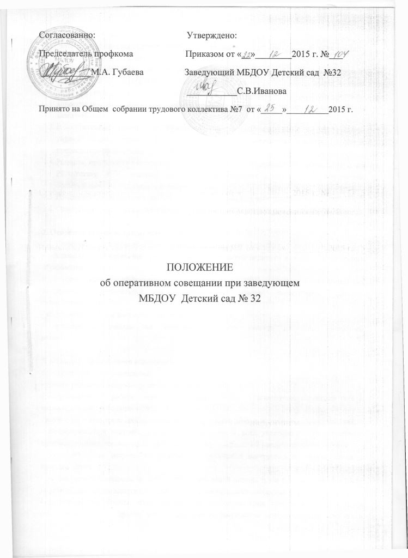
1. Общие положения
  - Настоящее положение разработано в соответствии с Законом РФ «Об образовании», Уставом МБДОУ Детский сад № 32
  - Оперативное совещание при заведующем ДОУ (далее – оперативное совещание) постоянно действующий орган МБДОУ Детский сад № 32 (далее ДОУ), действующий в целях развития, координации и совершенствования педагогического и трудового процесса, корректирования годового плана работы, программы развития и делегирования полномочий заведующего.
  - В оперативных совещаниях принимают участие работники ДОУ, осуществляющие управленческие функции: зам по АХЧ, старший воспитатель, старшая медсестра, председатель профгруппы, шеф-повар.
  - Решение, принятое на оперативном совещании и не противоречащее законодательству РФ и РБ, Уставу ДОУ, является основанием для издания приказа и, соответственно, обязательным для исполнения всеми работниками.
  - Изменения и дополнения в настоящее Положение вносятся заведующим ДОУ.
  - Срок данного Положения не ограничен. Данное положение действует до принятия нового.

2. Основные задачи оперативного совещания.
2.1. Главными задачами оперативного совещания являются:
- реализация государственной, республиканской, городской политики в области дошкольного образования;
- организация эффективного управления ДОУ путем делегирования
заведующим значительной части полномочий своим заместителям согласно
схеме управления;
- координация работы всех сотрудников ДОУ;
- координация работы по выполнению плана работы на год, программы
развития ДОУ.

3. Функции оперативного совещания.
3.1. На оперативных совещаниях:
- рассматриваются вопросы реализации годового плана ДОУ;
- координируется работа всех сотрудников ДОУ, организуется взаимодействие и взаимосвязь всех работников ДОУ;
- изучаются нормативно-правовые документы в области общего и дошкольного образования;
- рассматриваются вопросы обеспечения безопасности всех участников образовательного процесса, намечаются мероприятия по выполнению предписаний контролирующих органов;
- рассматриваются вопросы по выполнению требований инструкций по охране жизни и здоровья детей;
- рассматриваются вопросы по выполнению требований охраны труда и техники безопасности на рабочих местах, готовятся соглашения по охране труда на календарный год;
- заслушиваются отчеты ответственных лиц по организации работы по охране труда работников, а также справки, акты, сообщения по результатам контрольной деятельности в ДОУ;
- заслушиваются отчеты администрации, медицинских, педагогических и других работников;
- обсуждаются планы работы на текущий месяц, проводится анализ выполнения предыдущих планов, обсуждаются и утверждаются сроки проведения мероприятий, запланированных в годовом плане ДОУ, а также организационные, текущие вопросы выполнения годового плана;
- обсуждаются текущие вопросы работы с родителями (законными представителями), утверждаются сроки проведения и повестки дня для общих родительских собраний и заседаний родительского комитета;
- обсуждаются текущие вопросы организации взаимодействия с социумом, утверждаются вопросы материально-технического оснащения ДОУ, организации административно-хозяйственной работы;
- рассматриваются вопросы по должностным обязанностям работников ДОУ.

4. Организация работы оперативного совещания.
4.1. Оперативное совещание ведет заведующий ДОУ. Секретарем административного совещания назначается старший воспитатель ДОУ.
4.2. В необходимых случаях на оперативное совещание приглашаются педагогические и другие работники ДОУ, не связанные с управленческой деятельностью, представители общественных организаций, учреждений, родители (законные представители) детей и другие лица.
4.3. Оперативное совещание проводится по мере необходимости, но не реже двух раз в месяц.
4.4. Непосредственное выполнение решений осуществляют ответственные лица, указанные в протоколе заседания оперативного совещания.

5. Ответственность оперативного совещания.
5.1. Оперативное совещание несет ответственность:
- за соответствие принимаемых решений законодательству РФ, РБ, нормативно-правовым актам;
- за неразглашение рассматриваемой на его заседаниях конфиденциальной информации.

6. Делопроизводство оперативного совещания.
6.1. Заседания оперативного совещания оформляются протоколом. В протоколе фиксируются:
- дата проведения заседания;
- количество присутствующих лиц;
- повестка дня;
- ход обсуждения вопросов, выносимых на совещание;
- предложения, вопросы, рекомендации и замечания членов совещания и приглашенных лиц;
- решение оперативного совещания.
6.2. Протокол подписывается председателем и секретарем оперативного совещания.
6.3. Нумерация протоколов ведется от начала и до конца календарного года. По окончании журнала оформляется в архив и хранится в делах Учреждения постоянно.

